**关于凌钢电子招投标系统密码重置的通知**

各单位：

根据国家网络安全法、数据安全法等法律法规和网信办要求，为了切实提高网络和数据安全性，降低安全隐患，数字化部将对凌钢电子招投标系统的所有用户进行密码重置工作，通知如下：

**一、重置时间**

2023年2月23日中午12:00对凌钢电子招投标系统进行全用户密码重置。

**二、用户修改密码**

1．用户正常使用自己的原始密码登录系统。

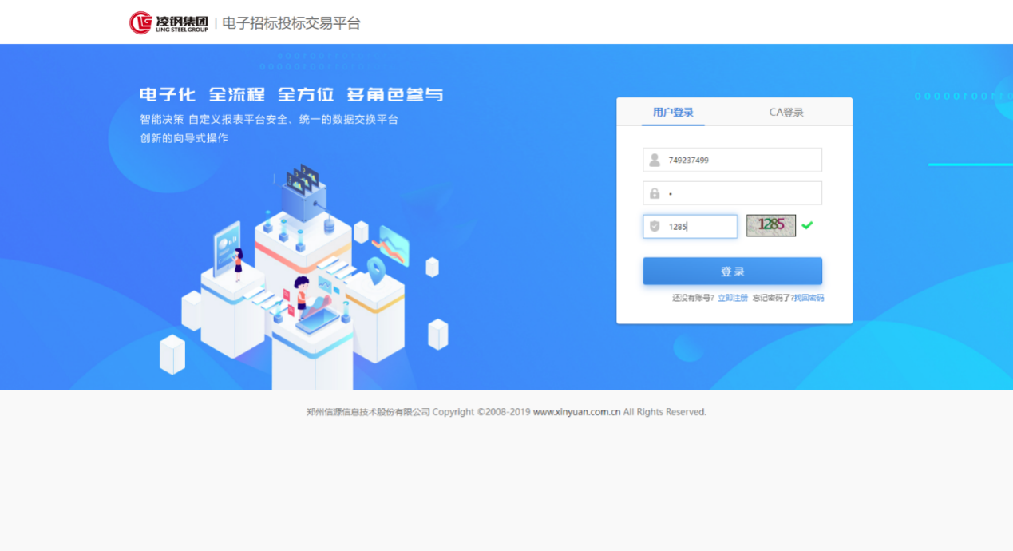

2.系统自动跳转至重置页面。

重置密码要求最少八位，包含字母、数字、特殊字符。

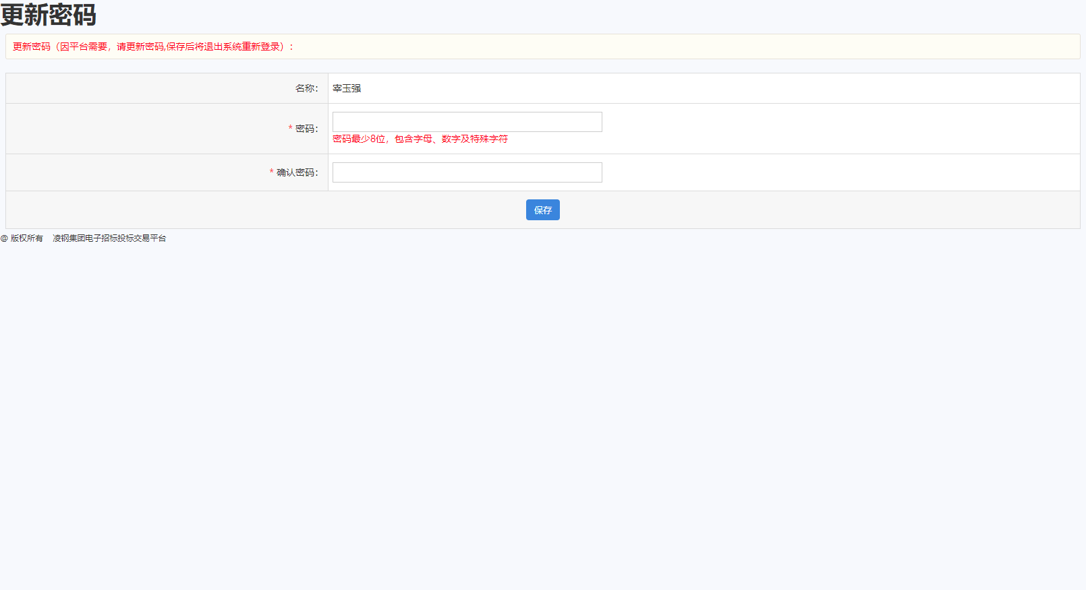

3.按照提示修改密码后，系统自动退出。

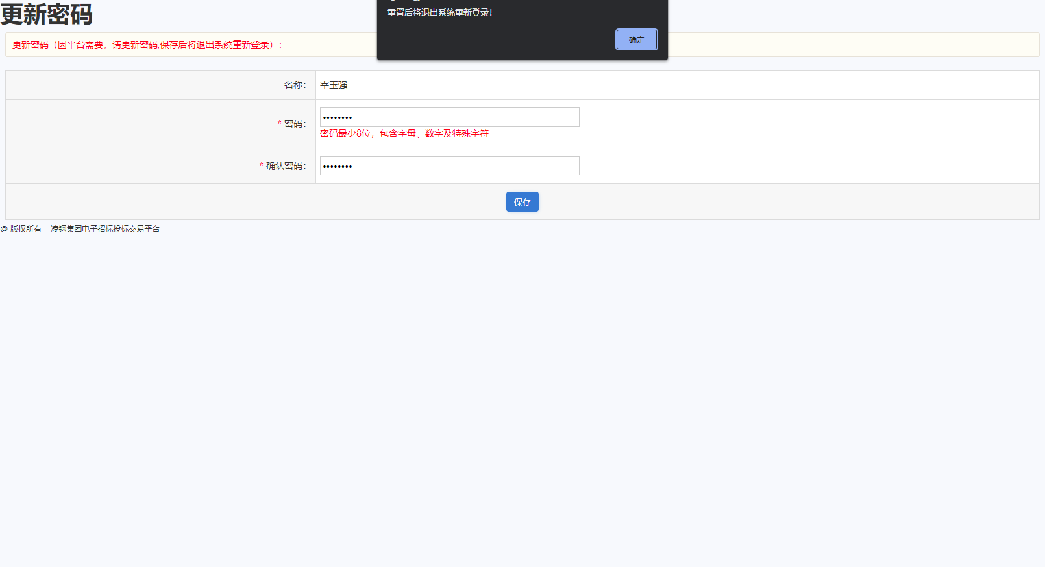

4.用新密码登录，正常使用系统。

数字化部

2023年2月22日